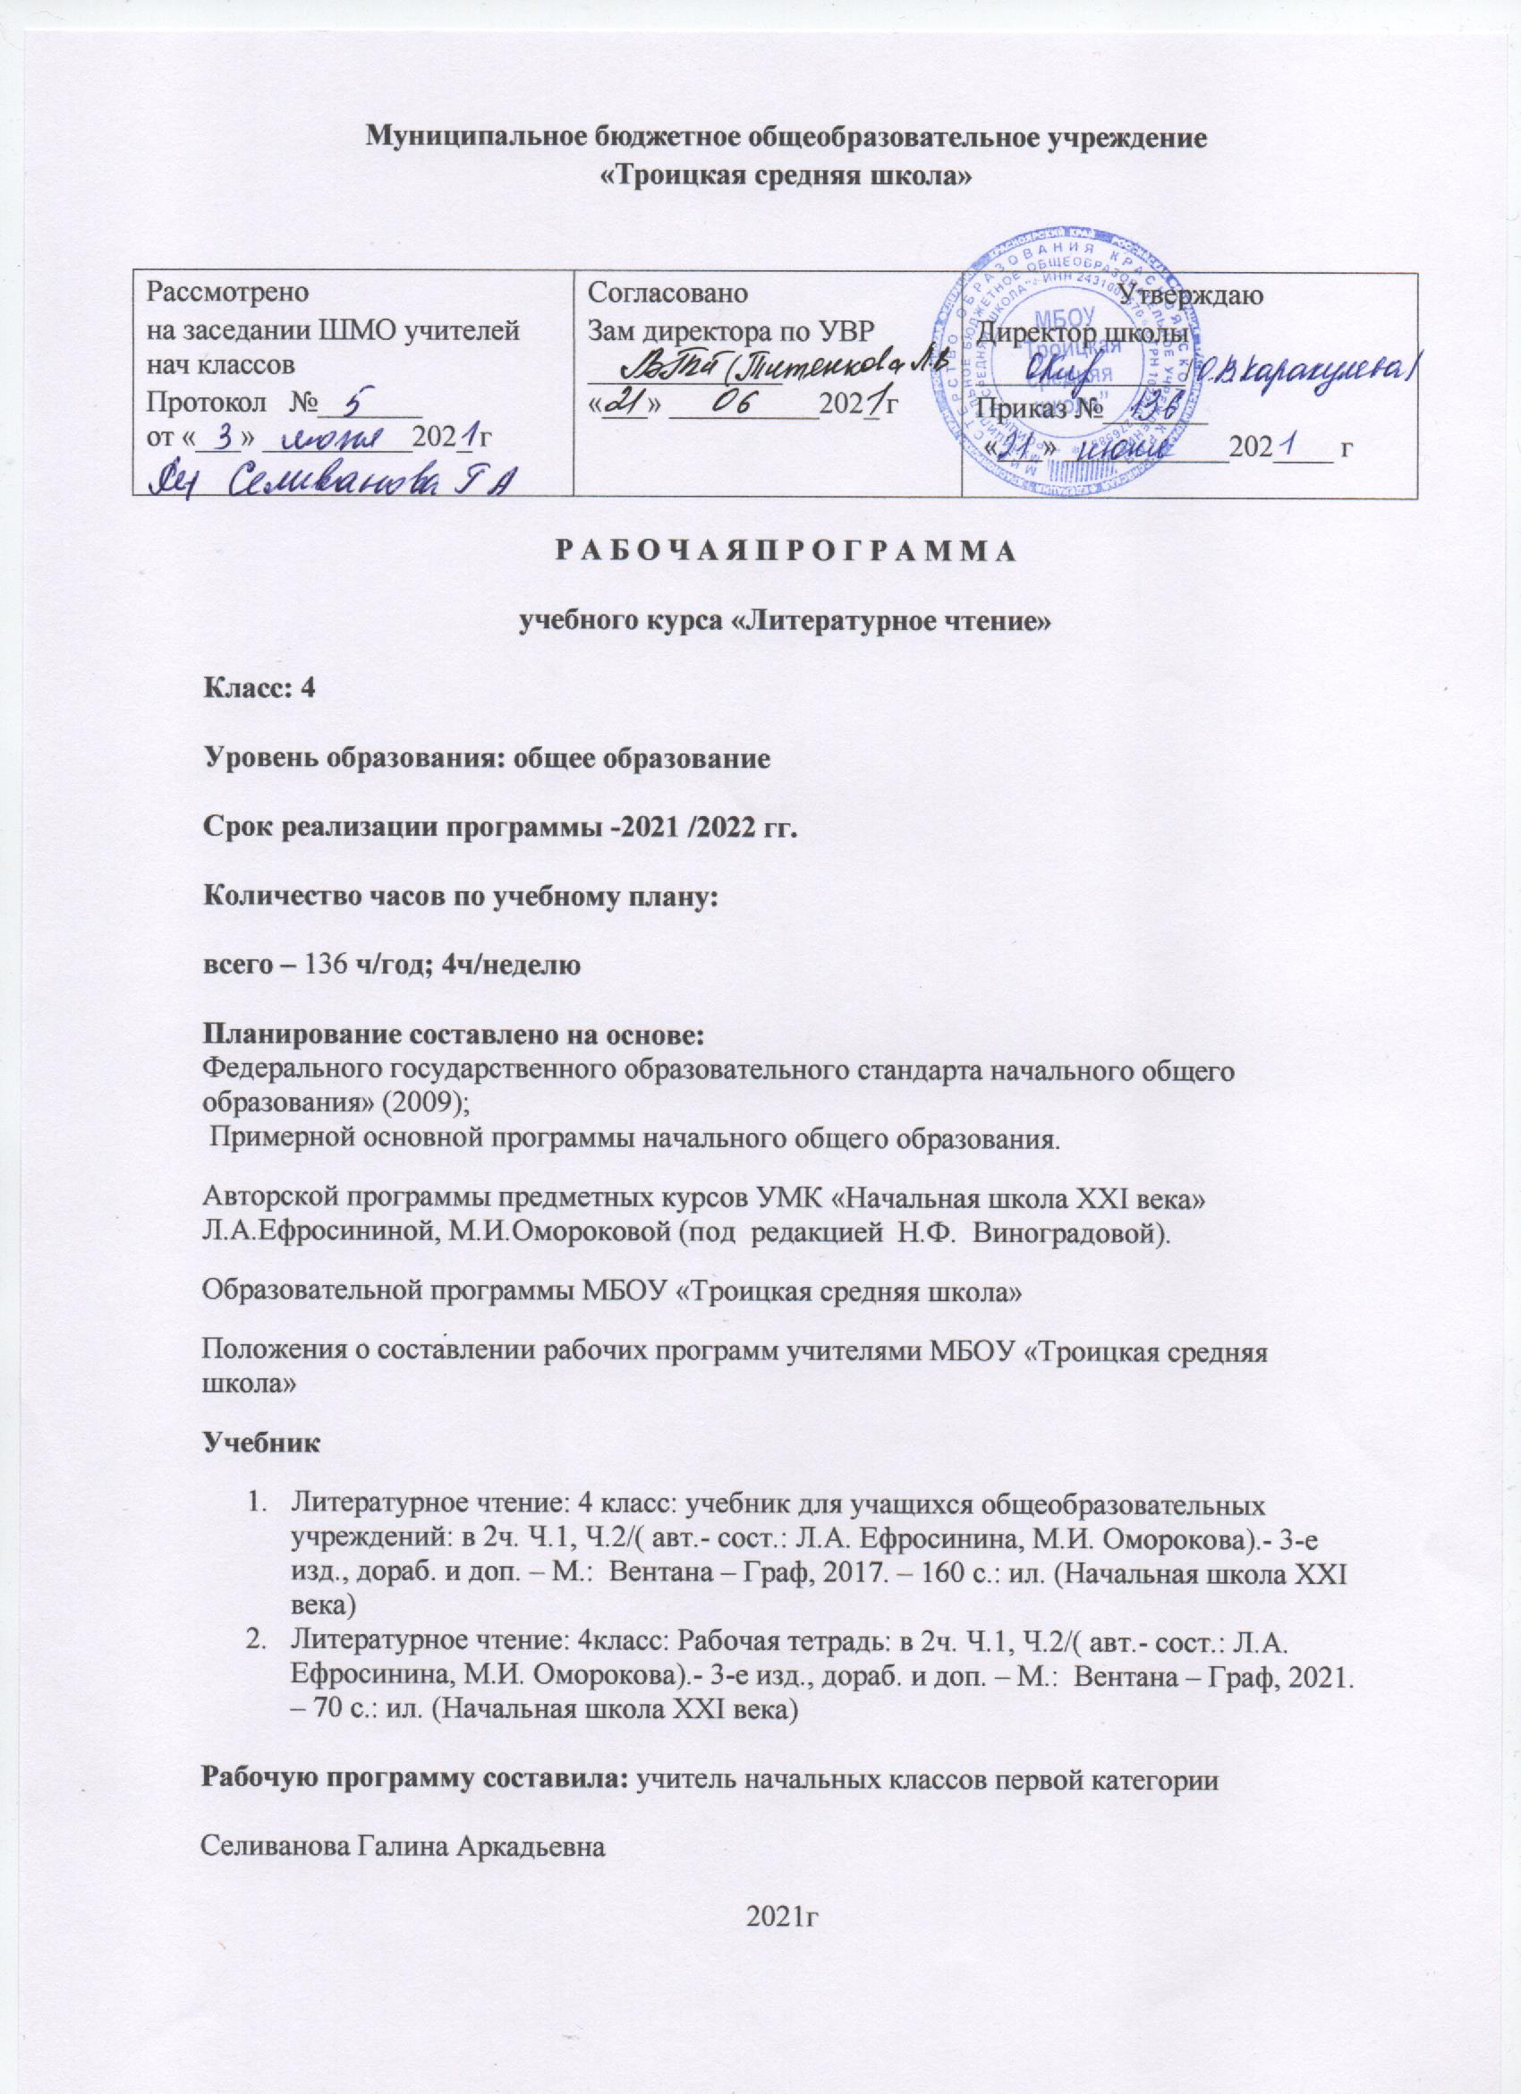

Основная цель:
— помочь ребенку стать читателем: подвести к осознанию богатого мира отечественной и зарубежной детской литературы, обогатить читательский опыт.
Задачи:
- формировать осмысленный читательский навык (интерес к процессу чтения), умение осознанно читать, понимать текст, работать с различной информацией (слово, текст, книга);
- научить учащихся понимать точку зрения писателя, формулировать и выражать свою точку зрения (позицию читателя);
- систематически отрабатывать умения читать вслух, молча, выразительно, пользоваться основными видами чтения (ознакомительным, изучающим, поисковым и просмотровым);
- включать учащихся в эмоционально-творческую деятельность в процессе чтения, учить работать в парах и группах;
- формировать нравственные ценности и эстетический вкус младшего школьника
- расширять круг чтения учащихся, создавать «литературное пространство», соответствующее возрастным особенностям и обеспечивающее условия для формирования универсальных учебных действий.
- изучение должно обеспечивать развитие личности ребенка, формирование его интеллекта и основных видов речевой деятельности (слушания, говорения, чтения и письма);
- в результате обучения формируется читательская деятельность школьников, компоненты учебной деятельности, а также универсальные учебные действия;
- дифференцированное обучение и учет индивидуальных возможностей каждого ребенка.

.

Планируемые результаты освоения курса « литературное чтение»

Программа обеспечивает достижение учащимися начальной школы личностных, метапредметных и предметных результатов.
Личностные результаты
- заинтересованное отношение к литературному чтению, внутренняя мотивация обращения к книге, в том числе с учебными и познавательными мотивами;
- интерес к различным видам художественной деятельности (декламация, создание своих небольших сочинений, инсценировка) как средству самовыражения;
- основы осознания семейной, этнической, культурной, гражданской идентичности;
- чувство гордости за свою Родину, героическое историческое прошлое России, умение чувствовать эмоциональную сопричастность подвигам и достижениям ее граждан;
- основы для принятия культурных традиций своей страны;
- основы моральной самооценки, ориентация на моральные нормы и их выполнение;
- осознание нравственно-эстетической проблематики литературного произведения;
- умение прослеживать судьбу литературного героя и ориентироваться в системе его личностных смыслов.
Метапредметные результаты
Регулятивные универсальные учебные действия
- осознавать этапы организации учебной работы;
- принимать и сохранять учебную задачу, планировать ее реализацию и способы выполнения;
- вносить необходимые коррективы в свою деятельность в зависимости от ее результатов;
- осуществлять пошаговый и итоговый самоконтроль результатов деятельности;
- выполнять учебные действия в устной, письменной речи и во внутреннем плане;
- строить устное и письменное высказывание с учетом учебной задачи.
Познавательные универсальные учебные действия
- полно и адекватно воспринимать художественный и научно-познавательный текст;
- обобщать сведения, делать выводы, проводить сравнения на различном текстовом материале;
- осуществлять поиск необходимой информации с использованием учебной, справочной литературы, с использованием дополнительных источников, включая контролируемое пространство Интернета;
- отбирать, систематизировать и фиксировать информацию;
- осознанно и произвольно строить сообщения в устной и письменной форме;
- устанавливать аналогии между литературными произведениями разных авторов, между вырази тельными средствами разных видов искусств
Коммуникативные универсальные учебные действия.
- выражать свои мысли в устной и письменной речи, строить монологи и участвовать в диалоге;
- использовать различные речевые средства, средства и инструменты ИКТ для передачи своих чувств и впечатлений;
- учитывать позицию собеседника, учитывать настроение других людей, их эмоции от восприятия произведений литературы и других видов искусства
- сотрудничать с учителем и сверстниками;
- грамотно формулировать вопросы;
- используя опыт эмпатийного восприятия чувств героя художественного произведения, вставать на позицию другого человека, учитывать коммуникативные позиции собеседников;
- принимать участие в коллективных проектах
Предметные результаты.
Виды речевой и читательской деятельности
- читать свободно, бегло и выразительно вслух и про себя, со скоростью, позволяющей понимать смысл прочитанного;
- выразительно читать наизусть стихотворения разных авторов по выбору ученика, в т.ч. стихотворения любимого поэта;
- эмоционально и осознанно воспринимать различные тексты, определять тему произведения;
- кратко и подробно пересказывать текст, составлять план текста и пользоваться им при пересказе;
- выражать свою мысль в монологическом высказывании, вести диалог о художественном произведении;
- сравнивать различные тексты, делать их элементарный анализ;
- давать характеристику литературному произведению: народное или авторское, определять жанр
(сказка, сказочная повесть, рассказ, стихотворение), называть основную тему;
- находить известные средства художественной выразительности;
Круг детского чтения
- ориентироваться в книге по названию, оглавлению и другим элементам книги;
- отличать сборник произведений от книги одного автора;
- самостоятельно и целенаправленно осуществлять выбор книги в библиотеке по заданной тематике, по собственному желанию;
- составлять краткую аннотацию (автор, название, тема книги, рекомендации к чтению) на литературное произведение по заданному образцу;
- пользоваться алфавитным каталогом, самостоятельно пользоваться соответствующими воз-
расту словарями и справочной литературой.
Литературоведческая пропедевтика
- отличать художественные произведения разных жанров (сказки, басни, былины и др.);
- находить черты сходства и различия в рассказе и повести; в авторской и народной волшебной сказке;
- распознавать особенности построения фольклорных форм: сказки, загадки, пословицы и др.;
- практически различать прозаические, поэтические и драматические произведения и показывать особенности каждого вида повествования.
Творческая деятельность учащихся
- выразительно читать художественные произведения разных литературных родов и жанров;
- участвовать в чтении по ролям литературных произведений;
- пользоваться основными средствами интонационной выразительности при чтении вслух произведений разной эмоциональной направленности
- реконструировать текст, восстанавливая последовательность событий;
- передавать свое впечатление о литературном произведении в творческой форме, в т.ч. создавая иллюстрации;
- описательно рассказывать о любимом писателе, поэте;
- писать небольшие по объему сочинения на основе литературных впечатлений;
- писать небольшие по объему сочинения по кар тине.

Учебно-тематический план

№  п/п | Название раздела | Содержание программного материала | Количество часов | Контрольные работы
1 | Произведения фольклора. Сказки. Легенды, былины, героические песни | Особенности волшебных сказок. Образы героев положительных и отрицательных. Сказки бытовые, волшебные, о животных.  Понятие о былине, как жанре фольклора. Особенности жанра. Образы былинных героев. Особенности легенды: реальный факт в сказочном изложении. Сравнение легенд, героических песен, былин. | 8 | 1
2 | Басни. Русские баснописцы | Особенности басни (сюжет, герои, мораль). Сравнение басен И. Крылова, И. Хемницера, Л. Н. Толстого (сюжет, мораль, содержание, форма). | 5 | 1
3 | Произведения русских поэтов: В.А. Жуковского, А.С. Пушкина, М.Ю. Лермонтова, П.П. Ершова | Знакомство с произведениями В Жуковского, А.С. Пушкина, М.Ю. Лермонтова, П.П. Ершова. Особенность формы и содержания, средств выразительности (эпитеты, сравнения, олицетворения) Выразительное чтение стихотворений. Заучивание наизусть. | 13 | 2
4 | Произведения В.М. Гаршина | Повторение авторских (литературных) сказок Работа с книгами – сборниками сказок. Сравнение сказок русских писателей | 4
5 | Произведения русских писателей о детях | Понятие о повести, главах повести. Определение авторской позиции, выражение своего отношения к произведениям и поступкам героя. | 5 | 2
6 | Произведения зарубежных писателей | Произведения В Гюго, Марка Твена, Х. К. Андерсена. Определение позиции автора, формулирование своей точки зрения. Работа с книгами – справочниками (значение слов - имен). | 8 | 1
7 | Мифы Древней Греции | Знакомство с понятием «Миф». Особенности древнегреческих мифов. Определение главной мысли. Герои мифов. Понятие о житии как жанре древнерусской литературы. Словарь древнерусских слов. Определение главной мысли (Служение Родине). | 5 | 1
8 | Произведения Л.Н. Толстого, А.И. Куприна | Многообразие тем и жанров (рассказ, басня, былина, сказка, быль). Герои произведений. Справочный материал о писателях из детских книг и энциклопедий. Герои произведения: характеры и поведение. Усвоение нравственного опыта героев произведения. Аналитическое чтение: выделение повторов, устойчивых эпитетов, описаний героев. | 12 | 1
9 | Стихи А.А. Блока, К.Д. Бальмонта, И.А. Бунина | Определение темы стихотворения, комментирование заглавия. Определение тона, темпа, ритма чтения. Упражнение в выразительном чтении. Особенность «сказочных стихов» - определение темы, интонационного рисунка, роли автора – рассказчика. Выразительное чтение | 8 | 1
10 | Произведения С.Я. Маршака, Н.А. Заболоцкого | Понятие «Пьеса», «действие», «картина», «действующие лица», «диалог», «реплика», «ремарка». Работа с пьесой по действиям (картинам): чтение, беседа по содержанию, выделение реплик и ремарок, инсценирование отдельных картин. Сравнение стихотворений – тем, главной мысли, строф. Средств выразительности. Выразительное чтение (паузы, логические ударения) | 11 | 2
11 | Произведения о детях войны | Герой произведения – ребенок. Книги о жизни детей в годы войны (время и место действия, герои, их поступки, игры). Главная мысль, отношение автора к герою | 3
12 | Произведения СВ. Михалкова, Н.М. Рубцова | . Чтение стихотворений. Определение главной мысли. Описание картин. Выделение эпитетов, сравнений. Сравнение стихотворений Н Рубцова «Тихая моя Родина» и И Никитина «Русь». | 4 | 1
13 | Очерки, юмористические произведения | Понятия «юмор», «ирония». Чтение юмористических эпизодов. Определение и комментирование отношения автора. Выразительное чтение диалогов. Работа с очерками, выделение их особенностей (герои, описания, способы выражения авторской точки зрения). Работа с информацией из очерков. | 8
14 | Путешествия. Приключения. Фантастика | Слушание произведение Вагнера «Фея Фантаста», «Береза» и Х. К. Андерсена «Ель». Работа с информацией о Дж. Свифте. Рассматривание книг Дж. Свифта о Гулливере. | 8 | 1
 | Итого |  | 102 | 14

Календарно-тематическое планирование

№ п/п | Тема урока | Кол-во часов | Дата проведения
№ п/п | Тема урока | Кол-во часов | План | факт
1 | Русская народная сказка «Иван-царевич и Серый волк» | 1 | 04.09
2 | Былина «Волх Всеславович» | 1 | 05.09
3 | Русская народная сказка «Марья Моревна» | 1 | 06.09
4 | «Легенда о граде Китеже» | 1 | 11.09
5 | «Легенда о покорении Сибири Ермаком» | 1 | 12.09
6 | Героическая песня «Кузьма Минин и Дмитрий Пожарский во главе ополчения»  Народные песни. Песня-слава «Русская Земля» | 1 | 13.09
7 | Входная контрольная работа | 1 | 18.09
8 | Книги с фольклорными произведениями | 1 | 19.09
9 | Произведения русских баснописцев. | 1 | 20.09
10 | Произведения русских баснописцев. И Хемницер «Друзья» | 1 | 25.09
11 | Произведения русских баснописцев. А Измайлов «Кукушка» | 1 | 26.09
12 | Баснописец И А Крылов. «Мартышка и очки», «Квартет» | 1 | 27.09
13 | Обобщение по разделу. Басни. | 1 | 02.10
14 | Стихотворения Жуковского. Жуковский «песня», «Ночь». | 1 | 03.10
15 | Волшебные сказки в стихах. В. Жуковский «Спящая царевна» | 1 | 04.10
16 | В Жуковский «Сказка о царе Берендее, о сыне его Иване-царевиче…» | 1 | 09.10
17 | Обобщение. Произведения Жуковского | 1 | 10.10
18 | Повторение изученных произведений А С Пушкина. «Осень»(отрывки) | 1 | 11.10
19 | А С Пушкин «И И Пущину», «Зимняя дорога» | 1 | 16.10
20 | А С Пушкин «Сказка о золотом петушке» | 1 | 17.10
21 | М Ю Лермонтов «Москва, Москва!.. люблю тебя как сын», «Парус» | 1 | 18.10
22 | М Ю Лермонтов «Горные вершины», «Утес» | 1 | 23.10
23 | Книги М Ю Лермонтова. Обобщение по разделу | 1 | 24.10
24 | П Ершов «Конек-горбунок»(отрывки) | 2 | 25.10
25 | П Ершов «Конек-горбунок»(отрывки) | 2 | 07.11
26 | Обобщение и повторение. «Русские поэты» | 1 | 08.11
27 | Сказки В М Гаршина. В Гаршин «Лягушка – путешественница» | 2 | 13.11
28 | Сказки В М Гаршина. В Гаршин «Лягушка – путешественница» | 2 | 14.11
29 | В Гаршин «Сказка о жабе и розе» | 1 | 15.11
30 | Повторение литературных сказок | 1 | 20.11
31 | Произведения о детях. Н Гарин – Михайловский «Старый колодезь» | 1 | 21.11
32 | Н Гарин – Михайловский «Старый колодезь» | 1 | 22.11
33 | Произведения о детях | 1 | 27.11
34 | Д Мамин – Сибиряк «Вертел» | 1 | 28.11
35 | Произведения русских писателей о детях | 1 | 29.11
36 | Произведения о детях. В Гюго «Козетта» (отдельные главы) | 1 | 04.12
37 | В Гюго «Козетта» (отдельные главы) | 1 | 05.12
38 | Марк Твен «Приключения Тома Сойера» | 1 | 06.12
39 | Х. К. Андерсен «Дикие лебеди» | 1 | 11.12
40 | Х К Андерсен «Самое невероятное» | 1 | 12.12
41 | Стихотворение Х К Андерсена «Дети года» | 1 | 13.12
42 | К Паустовский «Великий сказочник» | 1 | 18.12
43 | Комплексная контрольная работа | 1 | 19.12
44 | Детская библия. Библейские предания. | 1 | 20.12
45 | Мифы Древней Греции. Древнегреческие мифы «Арион», «Дедал и Икар». | 1 | 25.12
46 | Славянский миф «Ярило – Солнце»  Древнеиндийский миф «Создание ночи» | 1 | 26.12
47 | Книги древней Руси. «Деятельность Ярослава. Похвала книгам» | 1 | 27.12
48 | Первая славянская азбука. Отрывки из «Повести временных лет» | 1 | 09.01
49 | Повторение изученных произведений Л Н Толстого | 1 | 10.01
50 | Л Н Толстой «Акула» | 1 | 15.01
51 | Л. Н. Толстой «Мужик и водяной» | 1 | 16.01
52 | Научно-популярные рассказы. Л Н Толстой «Черепаха» | 1 | 17.01
53 | Познавательные рассказы. Л Н Толстой «Русак» | 1 | 22.01
54 | Былина Л Н Толстого «Святогор - богатырь» | 1 | 23.01
55 | Произведения Л Н Толстого | 1 | 24.01
56 | Стихи о Родине. А Блок «Россия» | 1 | 29.01
57 | Стихи А А Блока для детей. А Блок «Рождество» | 1 | 30.01
58 | Стихи о Родине и о природе. К Бальмонт «Россия», «К зиме» | 1 | 31.01
59 | К Бальмонт «Снежинка», «Камыши» | 1 | 05.02
60 | К Бальмонт «У чудищ», «как я пишу стихи» | 1 | 06.02
61 | Рассказы о животных . А Куприн «Скворцы» | 1 | 07.02
62 | Рассказы о животных . А Куприн «Скворцы» | 1 | 12.02
63 | Сказки и легенды русских писателей. А Куприн «Четверо нищих» | 1 | 13.02
64 | Произведения о животных. Э Сетон–Томпсон. «Виннипегский волк» | 1 | 14.02
65 | Комплексная контрольная работа | 1 | 19.02
66 | Стихи о природе. И Бунин «Гаснет вечер, даль синеет…», «Детство» | 1 | 20.02
67 | К Чуковский «Н Некрасов» | 1 | 21.02
68 | Стихи русских поэтов | 1 | 26.02
69 | Стихотворении С Я Маршака. С Маршак «Словарь» | 1 | 27.02
70 | С Маршак «Загадки», «Зеленая застава» | 1 | 28.02
71 | Пьесы – сказки Маршака. «Двенадцать месяцев » (избранные картины) | 2 | 05.03
72 |  | 2 | 06.03
73 | С Маршак «Сказка про козла» | 1 | 07.03
74 | С Маршак – переводчик. Р Бернс «В горах мое сердце…» | 1 | 12.03
75 | Контрольная работа | 1 | 13.03
76 | Библиотечный урок.  Маршак – сказочник, поэт, драматург, переводчик. | 1 | 14.03
77 | Стихи для детей . Заболоцкий «Детство» | 1 | 19.03
78 | Н Заболоцкий «Лебедь в зоопарке» | 1 | 20.03
79 | Библиотечный урок.  Стихи русских поэтов. | 1 | 21.03
80 | Произведения о детях войны. В Катаев «Сын полка» | 1 | 02.04
81 | В Катаев «Сын полка» | 1 | 03.04
82 | Книги о детях войны. К Симонов «Сын артиллериста» | 1 | 04.04
83 | Стихи о родной природе. Н Рубцов «Березы» | 1 | 09.04
84 | Стихи о Родине. Н Рубцов «Тихая моя Родина» | 1 | 10.04
85 | Проверочная работа | 1 | 11.04
86 | Произведения С В Михалкова. С Михалков «Школа», «Хижина дяди Тома». | 1 | 16.04
87 | Юмористические рассказы о детях и для детей. Н Носов «Федина задача» | 1 | 17.04
88 | И Гамазкова «Страдания» | 1 | 18.04
89 | Очерки о Родине. И Соколов – Микитов «Родина» | 1 | 23.04
90 | Очерки о людях. А Куприн «Сказки Пушкина» | 1 | 24.04
91 | Н Шер «Картины - сказки» | 1 | 25.04
92 | Темы очерков. Р. Сеф «О стихах Джона Чиарди» | 1 | 28.04
93 | Библиотечный урок. Писатели о писателях. | 1 | 07.05
94 | Самостоятельная работа. | 1 | 08.05
95 | В мире фантастики Н Вагнер «Фея Фантаста», «Береза» | 1 | 14.05
96 | В мире фантастики Н Вагнер «Фея Фантаста», «Береза» | 1 | 15.05
97 | Книги Н П Вагнера. Н Вагнер «Сказка», «Руф и Руфина». | 1 | 16.05
98 | Приключенческая литература. Дж. Свифт. «Гулливер в стране лилипутов» | 1 | 21.05
99 | Дж. Свифт. «Гулливер в стране лилипутов» | 1 | 22.05
100 | Обобщение. Итоговая контрольная работа. | 1 | 23.05
101 | В мире книг. М Горький «О книгах» | 1 | 28.05
102 | Н Найденова «Мой друг» | 1 | 29.05

